1. Buat database universitas

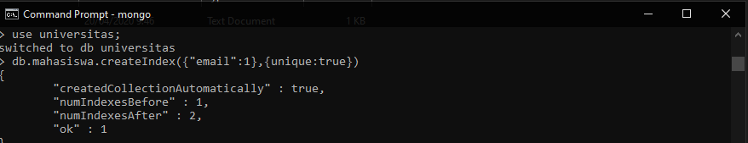

1. Membuat field key unik untuk email



1. Input 10 data pada collection mahasiswa

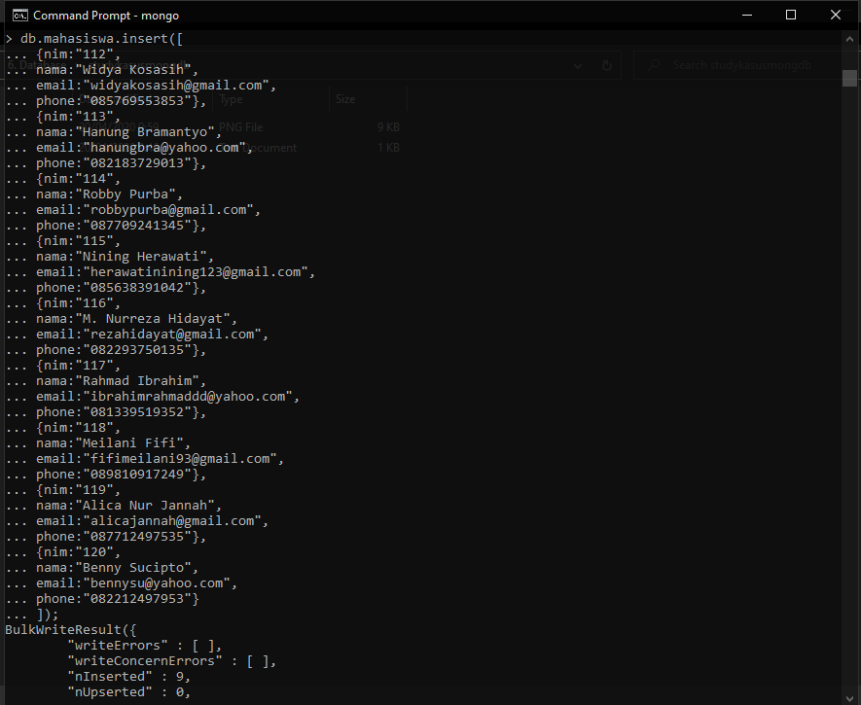

1. cek data yang sudah diinputkan

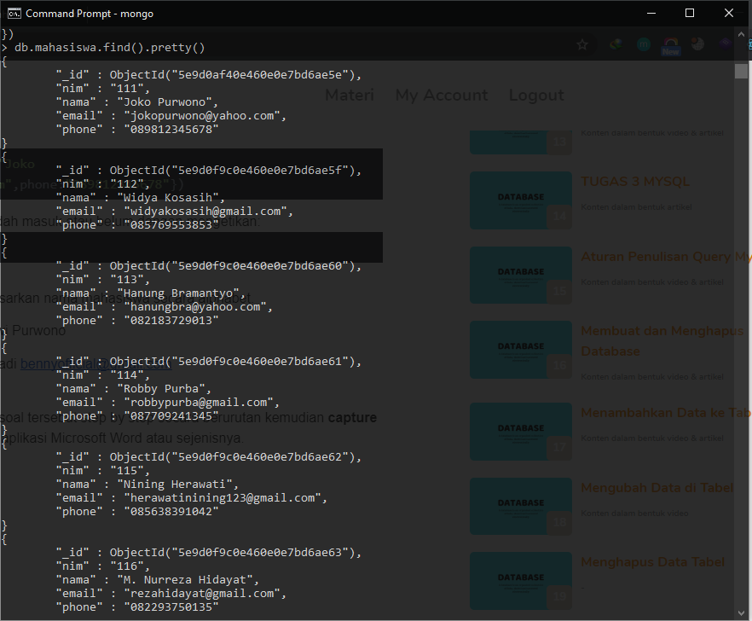

1. Tampilkan data dari tabel mahasiswa berdasarkan nama mahasiswa secara alphabet.

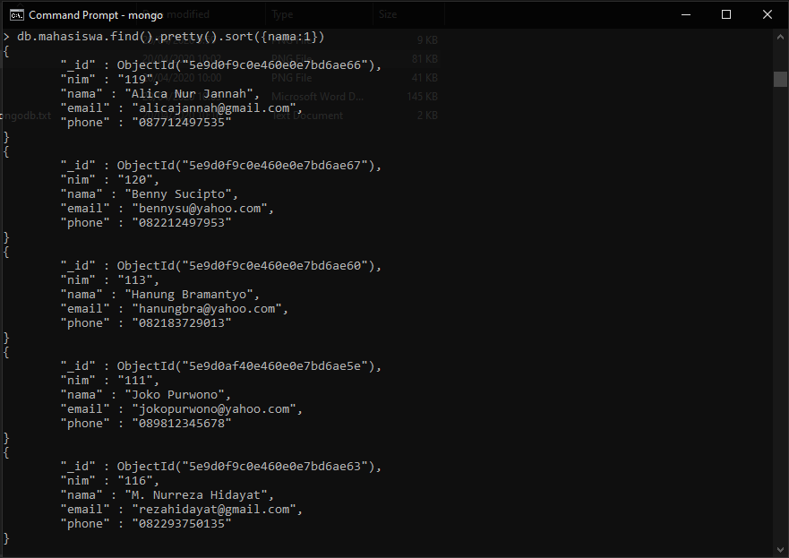

1. Ubah nama Joko Purwono menjadi Joko Dwi Purwono

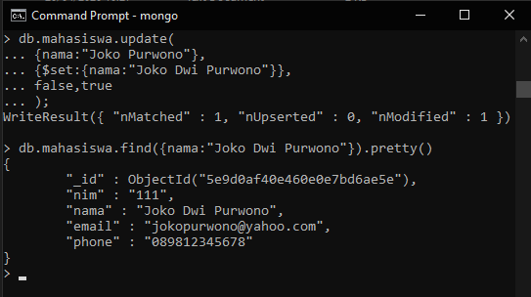

1. Ubah email atas nama Benny Sucipto menjadi [bennyofficial@gmail.com](mailto:bennyofficial@gmail.com)

